2023
Nombre: Bordón Jazmin
Curso: 1ª
Docente: Andrea Gomez

[TRABAJO PRACTICO N2]
LABORATORIO DE INFORMATICA



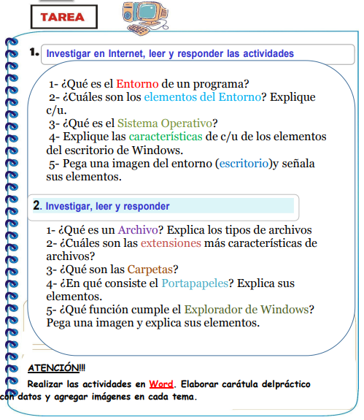

Respuestas del punto N1:
1) ¿Qué es el Entorno de un programa?
Un entorno de programación es un programa o conjunto de programas que engloban todas las tareas necesarias para el desarrollo de un programa o aplicación.

2) ¿Cuáles son los elementos del Entorno?
- El hardware (CPU, impresora y otros dispositivos periféricos)
- El sistema operativo.
- Las aplicaciones (programas que realizan tareas y actividades diversas: procesadores, bases de datos, hojas de cálculo, juegos...)
- Los usuarios.
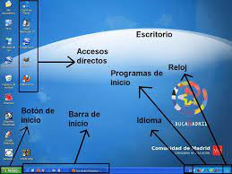

3) ¿Qué es el Sistema Operativo?
Un sistema operativo es el software o programa más importante que se ejecuta en un computador, nos permite usarlo y darle órdenes para que haga lo que necesitamos.
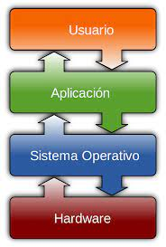

- 4) Explique las características de c/u de los elementos del escritorio de Windows.
- Área de trabajo. Área en pantalla donde los usuarios pueden realizar su trabajo, así como almacenar programas, documentos y sus accesos directos. Aunque técnicamente el escritorio incluye la barra de tareas, en la mayoría de los contextos se refiere solo al área de trabajo
- Botón Iniciar. El punto de acceso para todos los programas y lugares especiales de Windows (Documentos, Imágenes, Música, Juegos, Ordenador, Panel de control), con listas "más recientemente usadas" para el acceso rápido a los programas y documentos usados recientemente.
- Inicio rápido. Se ha quitado de Windows 7. Un punto de acceso directo para los programas seleccionados por el usuario.
- Barra. Punto de acceso para ejecutar programas que tienen presencia en el escritorio. Aunque técnicamente la barra de tareas abarca toda la barra desde el botón Inicio hasta el área de notificación, en la mayoría de los contextos la barra de tareas hace referencia al área entre ellas, que contiene los botones de la barra de tareas. Esta área se conoce a veces como la banda de tareas.

- Mesas. No se recomienda. Programas funcionales y de larga duración minimizados, como la barra de idioma. Los programas que minimizan a las bandas de escritorio no muestran botones de barra de tareas cuando se minimizan.
- Área de notificación. Un origen a corto plazo para las notificaciones y el estado, así como un punto de acceso para las características relacionadas con el sistema y el programa que no tienen presencia en el escritorio.

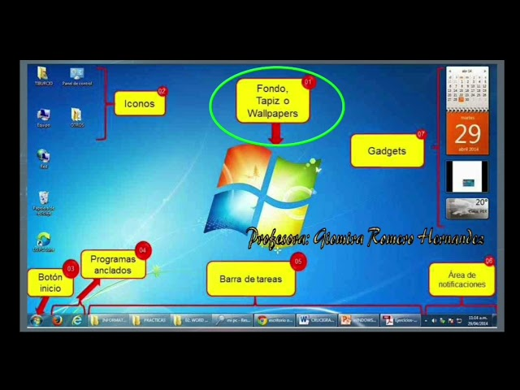

5) Pega una imagen del entorno (escritorio)y señala sus elementos.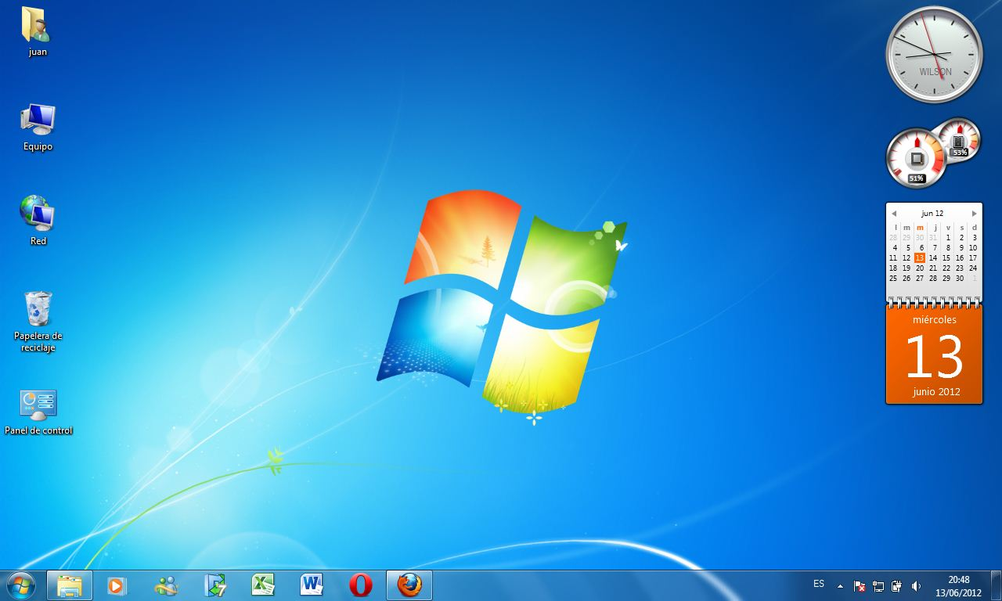
Hora
Íconos de inicio rápido Barra de notificaciones

Íconos del escritorio
Menú de inicio

Respuestas del punto N2:
1) ¿Qué es un Archivo? Explica los tipos de archivos
Cualquier documento que almacenes en tu computador, ya sea música, videos, fotos, descargas de internet o un documento de texto u hoja de cálculo, se conoce bajo el nombre de Archivo. Aquél que no necesita ningún programa para que lo puedas abrir. Aquél que sí requiere de un programa para ser abierto.
Tipos de archivos:De texto: txt, doc, docx, etc.
De imagen: jpg, gif, bmp, png, etc.
De vídeo: avi, mp4, mpeg, mwv, etc.
De ejecución o del sistema: exe, bat, dll, sys, etc.
De audio: mp3, wav, wma, etc.
De archivo comprimido: zip, rar, tar, etc.
De lectura: pdf, epub, azw, ibook, etc.
De imagen de disco: iso, mds, img, etc.

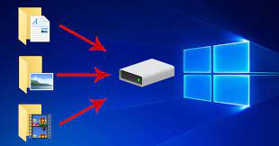
2) ¿Cuáles son las extensiones más características de archivos?
Los tipos de archivo más comunes son:
- De texto: txt, doc, docx, etc.
- De imagen: jpg, gif, bmp, png, etc.
- De vídeo: avi, mp4, mpeg, mwv, etc.
- De ejecución o del sistema: exe, bat, dll, sys, etc.
- De audio: mp3, wav, wma, etc.
- De archivo comprimido: zip, rar, tar, etc.
- De lectura: pdf, epub, azw, ibook, etc.


3) ¿Qué son las Carpetas?
Es una recopilación de datos que un usuario puede recuperar, cambiar, eliminar, guardar, imprimir o enviar por correo electrónico. ❖ Una carpeta es básicamente un contenedor donde se pueden almacenar archivos o también otras carpetas. Una carpeta dentro de una carpeta normalmente se denomina subcarpeta.
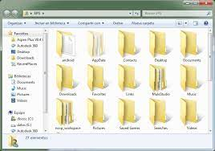
4) ¿En qué consiste el Portapapeles? Explica sus elementos.
El Office portapapeles consiste en almacenar textos y gráficos que copia o corta desde cualquier lugar y le permite pegar los elementos almacenados en cualquier otro archivo Office archivo.
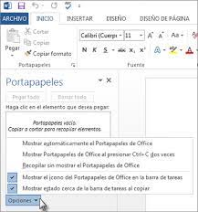

5) ¿Qué función cumple el Explorador de Windows? Pega una imagen y explica sus elementos.
El Explorador de Windows es una herramienta que te permite crear, mover y cambiar el nombre de tus carpetas. Además, desde allí, puedes copiar, imprimir, mover, eliminar y cambiar el nombre de los archivos.
